Министерство общего и профессионального образования
Ростовской области
ГБОУ НПО РО ПУ № 61
имени Героя Советского Союза Вернигоренко И.Г.

Методическая разработка урока
химии по теме
«ГЛЮКОЗА»

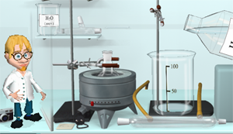

Преподаватель химии и биологии
Лепешенко Т.И.

г. Новошахтинск
2015 год.
Организационная информация
Тема урока | Глюкоза, классификация углеводов, строение, свойства, получение, применение, биологическая роль.
Дисциплина | Химия
Курс 2 | Группа 26
Автор урока | Лепешенко Татьяна Ивановна преподаватель химии и биологии высшей квалификационной категории
Образовательное учреждение | Государственное бюджетное образовательное учреждение начального профессионального образования Ростовской области профессиональное училище №61 им. Героя Советского Союза Вернигоренко И.Г.
Республика/край, город/поселение | Россия, Ростовская область, город Новошахтинск
Методическая информация
Тип урока | Изучение нового материала
Цели урока | Образовательная:  Ознакомить обучающихся с понятием углеводы, их классификации; строением, свойствами глюкозы (брожение, окисление в организме человека, качественными реакциями); применения глюкозы на основе ее свойств.  Воспитательная:  Воспитывать позитивное отношении к химии.  Развивающая: развить умения характеризовать строение и свойства глюкозы; объяснять зависимость реакционной способности карбоновых кислот от строения их молекул; выполнять химический эксперимент по свойствам глюкозы; использовать приобретенные знания и умения в практической деятельности (безопасная работа с веществами в лаборатории и в быту).
Используемые педагогические технологии, методы и приемы: | Словесно-логические - рассказ, объяснение, беседа;  Активные- проблемное изложение материала;  Иллюстративные - демонстрация мультимедийной презентации;  Практические — работа с опорным конспектом, выполнение тестовых заданий, работа с наглядным пособием, учебниками, конспектом.
Знания, умения, навыки и качества, которые актуализируют/приобретут/закрепят /др. обучающиеся в ходе урока | Главная задача урока - сформировать знания о строении глюкозы, а стержневая – знания о свойствах и применении глюкозы. Особенности группы учтены, как при фронтальном опросе, так и в индивидуальной работе с обучающимися.
Время реализации урока | 45 минут
Необходимое оборудование  и материалы | Мультимедийное оборудование, раздаточный материал – опорный конспект, учебники, ПК, мультимедийная презентация, видео, пробирки, штатив для пробирок, спиртовка, лучина, спички, гидроксид натрия, раствор медного купороса, аммиачный раствор оксида серебра, глюкоза, виноградный сок.  Список учебной и дополнительной литературы:  Основная:  - Химия для профессий технического профиля: Учебник/О.С. Габриелян, И.Г. Остроумов.- 3-е изд.,- М.: изд. центр «Академия»,2014.-256с.  - Химия О.С. Габриелян, И.Г. Остроумов, Пособие для преподавателей, М., Академия 2012 год.
Подробный конспект урока
Этапы урока | Деятельность преподавателя | Деятельность обучающихся
Организационный  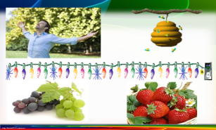  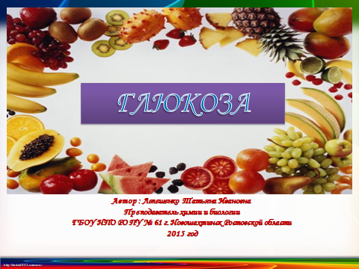 | Здравствуйте ребята, Сегодня мы проведем с вами немного необычный урок. Чтобы понять, в чем его необычность ответьте, пожалуйста, на вопрос?  Вопрос: Что объединяет эти картинки и анимации?  Слайд 1,2 | Приветствие преподавателя. Подготовка к уроку.  Предполагаемый ответ: Все картинки объединяет понятие глюкоза.  Записывают тему в тетрадь.
Актуализация знаний  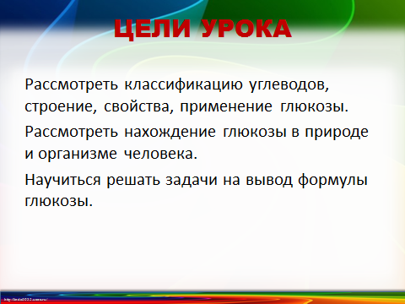 | А сначала вспомним  Какие группы содержатся в классе кислородосодержащие органические вещества?  Сегодня мы продолжаем изучение органических кислородосодержащих соединений. Мы уже знакомы со спиртами, альдегидами, карбоновыми кислотами. На этом уроке нам предстоит знакомство с углеводами, в частности глюкозой. Мы познакомимся с ее строением, классификацией углеводов, свойствами, получением и применением, биологической ролью.  Слайд 3  Из вашего ответа можно сделать вывод, что следующая группа кислородосодержащих органических веществ – углеводы – рассмотрим глюкозу. | Предполагаемый ответ: Спирты, многоатомные спирты, фенолы, альдегиды, карбоновые кислоты, углеводы.  Слушают преподавателя, формулируют цели урока.
Формирование знаний  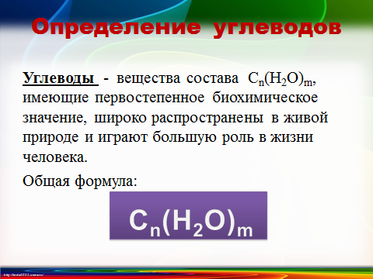  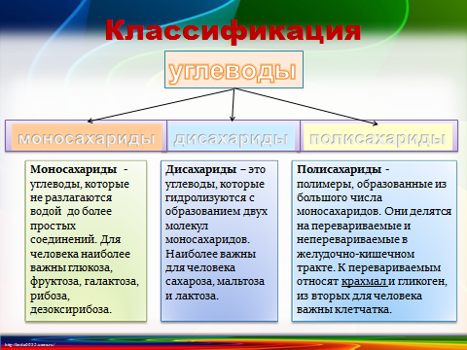  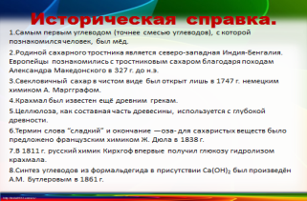  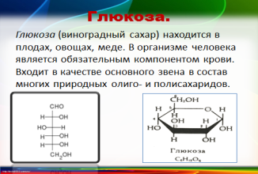  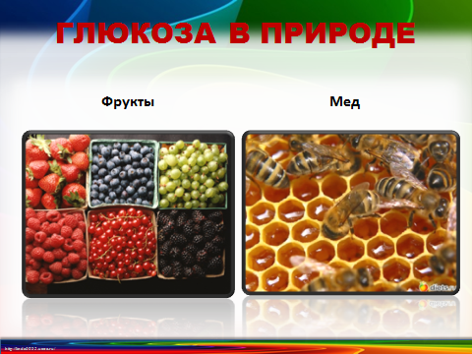  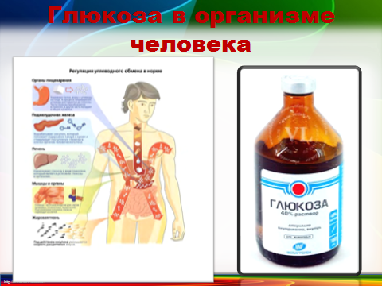  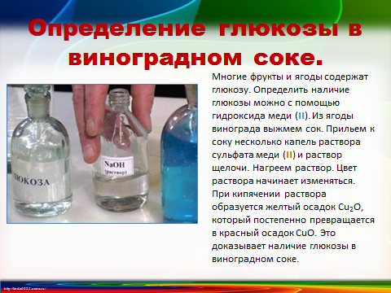  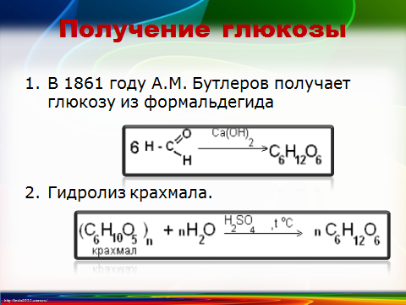  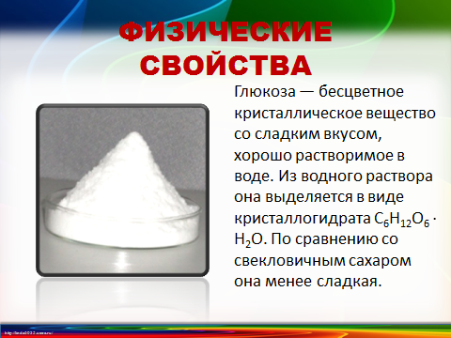  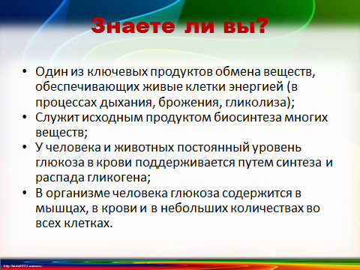  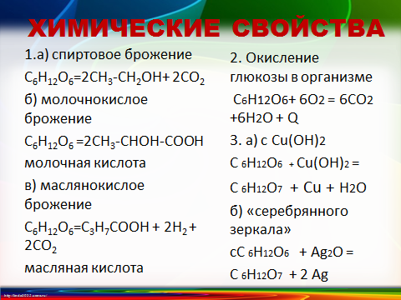  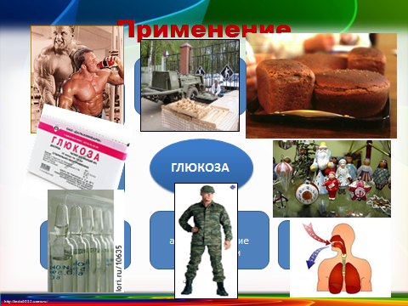 | Сегодня мы рассмотрим классификацию, строение, свойства, получение, применение и биологическую роль углеводов на примере глюкозы.  Понятие и общая формула углеводов  Слайд 4  Классификация углеводов.  Слайд 5  Теперь немного истории  Слайд 6  Строение глюкозы (структурная и циклическая формула)  Слайд 7  Глюкоза в природе  Слайд 8  Глюкоза в организме человека  Слайд 9  Эксперимент: Определение глюкозы в виноградном соке.  Слайд 10 и видеоопыт.  Получение глюкозы (реакция Бутлерова и гидролиз крахмала)  Слайд 11  Физические свойства  Слайд 12.  Интересные факты о глюкозе. Знаете ли вы?  - Один из ключевых продуктов обмена веществ, обеспечивающих живые клетки энергией (в процессах дыхания, брожения, гликолиза);  - Служит исходным продуктом биосинтеза многих веществ;  - У человека и животных постоянный уровень глюкоза в крови поддерживается путем синтеза и распада гликогена;  - В организме человека глюкоза содержится в мышцах, в крови и в небольших количествах во всех клетках.  Слайд 13  Теперь давайте познакомимся с химическими свойствами глюкозы.( с просмотром видео экспериментов)  Слайд 14  Применение глюкозы разнообразно.  - Лекарства  - Наращивание мышечной массы  - Яд для диабетиков  - Пищевая промышленность  - Елочные украшения и зеркала  - Крашение тканей и кожи  - Дыхание живых оргнизмов  - В военном деле.  Слайд 15 | Слушают преподавателя и смотрят слайды презентации, записывают тему урока, определение углеводов и их общую формулу, классификацию углеводов в тетрадь  Записывают в тетрадь вывод из эксперимента.  Записывают способы получения глюкозы.  Записывают свойства глюкозы в тетрадь
Закрепление знаний  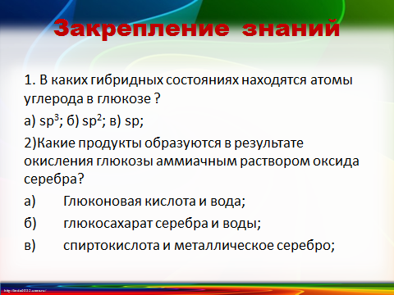  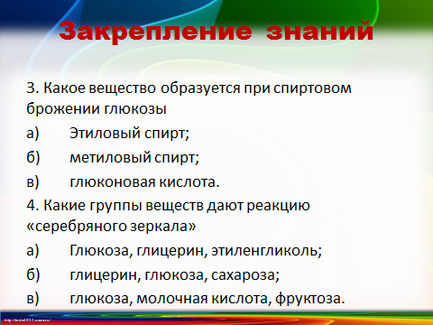  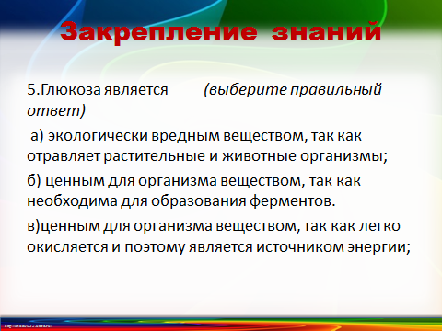  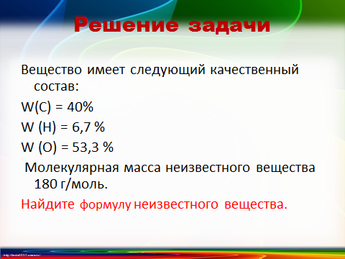 | Контрольные вопросы  1. В каких гибридных состояниях находятся атомы углерода в глюкозе ?  a) sp³; б) sp²; в) sp;  2)Какие продукты образуются в результате окисления глюкозы аммиачным раствором оксида серебра?  а) Глюконовая кислота и вода;  б) глюкосахарат серебра и воды;  в) спиртокислота и металлическое серебро;  3. Какое вещество образуется при спиртовом брожении глюкозы  а) Этиловый спирт;  б) метиловый спирт;  в) глюконовая кислота.  4. Какие группы веществ дают реакцию «серебряного зеркала»  а) Глюкоза, глицерин, этиленгликоль;  б) глицерин, глюкоза, сахароза;  в) глюкоза, молочная кислота, фруктоза.  5.Глюкоза является (выберите правильный ответ)  а) экологически вредным веществом, так как отравляет растительные и животные организмы;  б) ценным для организма веществом, так как необходима для образования ферментов.  в)ценным для организма веществом, так как легко окисляется и поэтому является источником энергии;  Слайды 16 – 18  Решение задачи по следующему условию:  Вещество имеет следующий качественный состав:  W(C) = 40%  W (H) = 6,7 %  W (O) = 53,3 %  Молекулярная масса неизвестного вещества 180 г/моль.  Найдите формулу неизвестного вещества.  Слайд 19 | Тестовое задание и решение задачи на вывод молекулярной формулы неизвестного вещества.  Предполагаемый ответ:  - – а  - – в  - – а  - – а  - – в  Ответ в задаче  С₆Н₁₂О₆
Подведение итогов  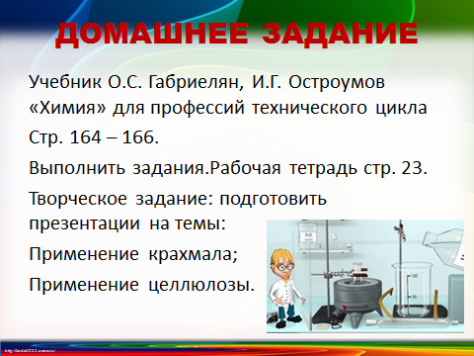  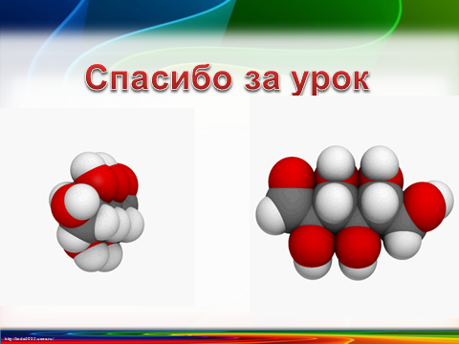 | Домашнее задание стр. 164-166 Химия, учебник для профессий технического цикла, М, «Академия», 2014 год.  Слайд 20  Рабочая тетрадь по органической химии стр.23  Оценивание работы обучающихся. | Делают выводы из полученных знаний.  Записывают домашнее задание.

